**MANUAL DE USUARIO**

PDF2ExcelComparer

**índice**

**Introducción**

1. Objetivo …………………………………….…....................................………….……. 3
2. Requerimientos ………………………….…….…….......................................….. 3

**Opciones del sistema por PDF**

1. Importar documento …………..…………………………………….……………….…… 4,5,6
2. Seleccionar paginas ………………………………………………………………………..…….. 7
3. Seleccionar regiones ……………………….…….…..………………….……...... 8,9,10,11
4. Definir columnas “CARGOS” y “ABONOS” ....………………….………………...... 12
5. Importar datos del Auxiliar Contpaq .………………….….…........ 13,14,15,16,17
6. Verificar datos …………………………………………….….……………………….... 18,19,20
7. Exportar datos a un archivo Excel ……………………….…………….……......... 20,21

**Opciones del sistema por EXCEL**

1. Importar columnas del Estado de cuenta ………................ 22,23,24,25,27,28
2. Importar datos del Auxiliar Contpaq ….…..……………........……. 13,14,15,16,17
3. Verificar datos …………………………………………………………….….……..…... 18,19,20
4. Exportar datos a un archivo Excel ………………………….……..…………......... 20,21

**Introducción**

1.Objetivo

El propósito de este programa es facilitar la comparación de archivos de estados de cuenta con un archivo auxiliar de Contpaq. Esta funcionalidad permite identificar y analizar los datos faltantes en el archivo auxiliar de Contpaq, proporcionando una herramienta eficiente para la gestión y reconciliación de información financiera.

2. Requerimientos

1. Procesador: CPU de al menos 2 GHz.
2. Memoria RAM: Mínimo 4 GB de RAM (8 GB o más recomendados para un rendimiento óptimo).
3. Espacio en Disco Duro: Al menos 10 GB de espacio libre.
4. Sistema Operativo: Windows

**Opciones del sistema por PDF**

1. **Importar archivo PDF**

Deberás de visualizar los componentes de la ventana principal del PDF2EcxelComparer

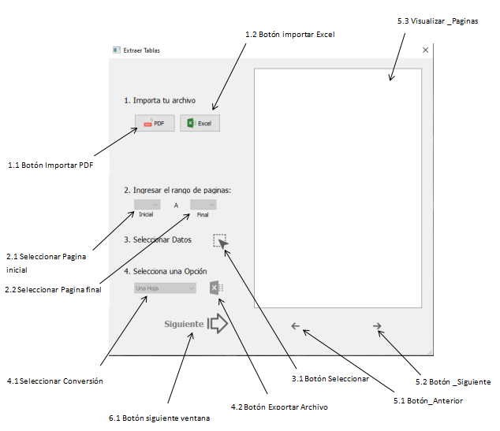

**Imagen 1.1**

**Para importar un archivo PDF, siga estos pasos:**

1. 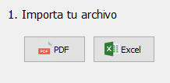Haga clic izquierdo en el componente 1.1 de la imagen 1.1



1. Se abrirá una ventana del explorador de archivos de Windows. Busque el archivo PDF que desea importar.
2. Una vez localizado el archivo, haga doble clic izquierdo sobre el archivo o seleccione el archivo y haga clic en el botón "Abrir" situado en la parte inferior derecha de la ventana del explorador.

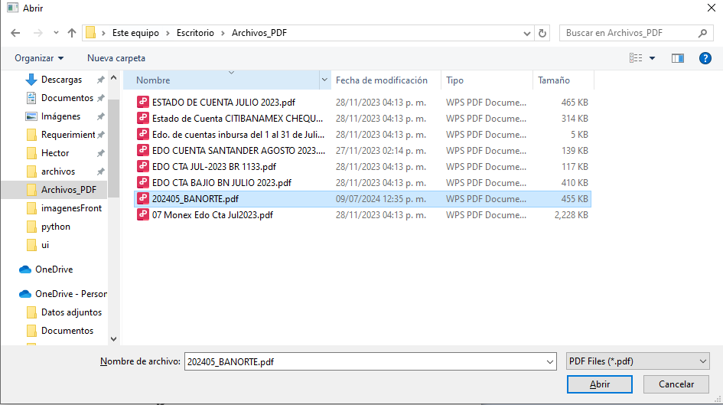



Al importar el archivo PDF, observe que el archivo se carga en la ventana principal y aparece la leyenda "Archivo Importado". Además, se desbloquearán algunos botones.

En el componente 5.3, podrá ver las páginas del PDF y navegar por ellas utilizando los botones "Anterior" y "Siguiente", que se encuentran abajo del componente.

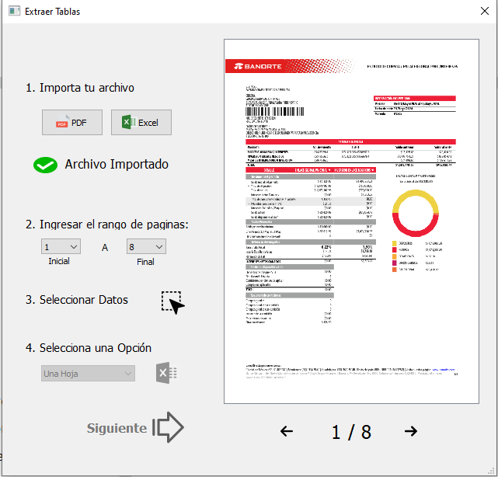

1. **Seleccionar paginas**

**Para seleccionar las páginas del documento, siga estos pasos:**

1. Haga clic izquierdo en el componente 2.1 de la imagen 1.1, ubicado en la página 4.
2. En esta sección, podrá ver todas las páginas del PDF.
3. Seleccione una página inicial para poder escoger los datos deseados.
4. 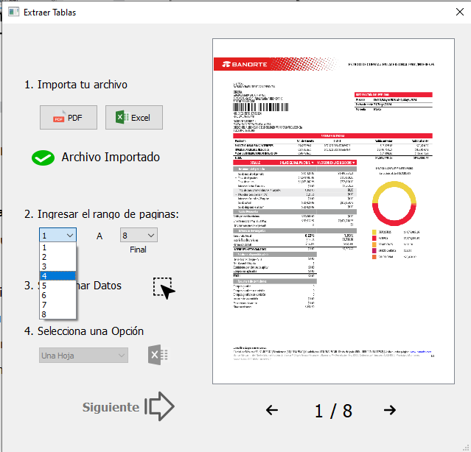En el componente 2.2, podrá seleccionar una página final para definir el rango de páginas a seleccionar los datos.
5. **Seleccionar Regiones**

Para seleccionar los datos de las páginas del PDF, deberá hacer clic izquierdo en el botón "Seleccionar", que es el componente 3.1 de la im



Cuando haga clic, notará que el cursor cambia a un icono de procesamiento. Después de esto, las páginas seleccionadas se abrirán en pantalla completa, permitiéndole recortar los datos necesarios de cada página. Si no necesita ningún dato de una página, simplemente ciérrela en la parte superior izquierda.

**Realizar recorte**

Para realizar un recorte en las páginas, es fundamental hacerlo de izquierda a derecha y desde una esquina hasta la esquina opuesta. Al hacerlo, se creará un recuadro verde con el fondo de color rojo. El color rojo representa todos los datos que se desean extraer del archivo del estado de cuenta, mientras que el recuadro verde sirve como guía para observar la región seleccionada, al terminar de seleccionar cada región es importante dar un clic izquierdo afuera de la región seleccionada para poder hacer otra selección y no tener ningún error.

**Borrar una región**

Para borrar una región, simplemente haz clic derecho para eliminarla esto eliminara la región más reciente.

Cuando hayas terminado de seleccionar las partes deseadas, cierra la ventana utilizando el botón de cerrar ubicado en la esquina superior izquierda.





Una vez que hayas finalizado la selección de todos los datos necesarios, regresarás a la ventana principal. En el componente 5.3, podrás observar las selecciones que has realizado.

Cuando hayas confirmado que todos los datos que seleccionaste están dentro del recuadro de color verde, tendrás que dar un clic en el componente 6.1



1. **Definir Columnas “CARGOS” y “ABONOS”**

Deberás de visualizar los componentes de la ventana

“selecciona las columnas que corresponden”

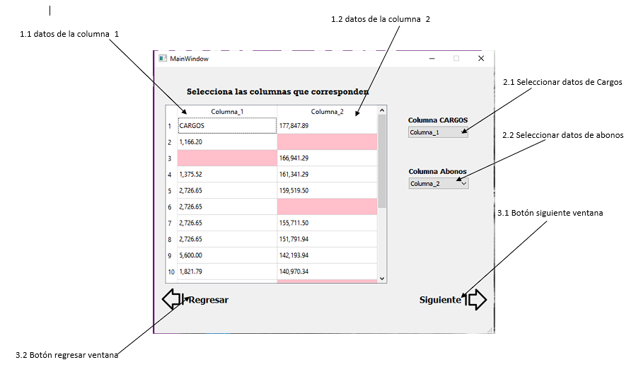**Imagen 2.1**

En esta ventana, solo tendrás que verificar si los datos de la columna_1 y la columna_2 corresponden correctamente a las regiones que seleccionaste. Por defecto, la columna de cargos es la columna_1 y la columna de abonos es la columna_2, pero esto solo aplica si realizaste la selección de izquierda a derecha si te equivocaste de documento puedes presionar el botón de regresar (imagen 2.1(paso 3.2)).

Una vez que hayas seleccionado cuál columna será la de cargos y cuál será la de abonos, puedes continuar haciendo clic izquierdo sobre el componente 3.1 de la imagen 2.1.



1. **Importar datos del Auxiliar Contpaq**

Deberás de visualizar los componentes de la ventana

“IMPORTAR DATOS DEL AUXILIAR”

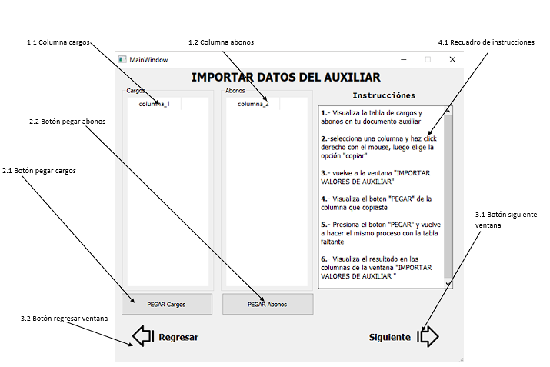 **Imagen 3.1**

**Importar datos del auxiliar**

1. 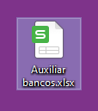Abra el archivo auxiliar que contiene los datos de las columnas de "Cargos" y "Abonos".



1. Seleccione los datos de la tabla de "Cargos", haga clic derecho y seleccione "Copiar".

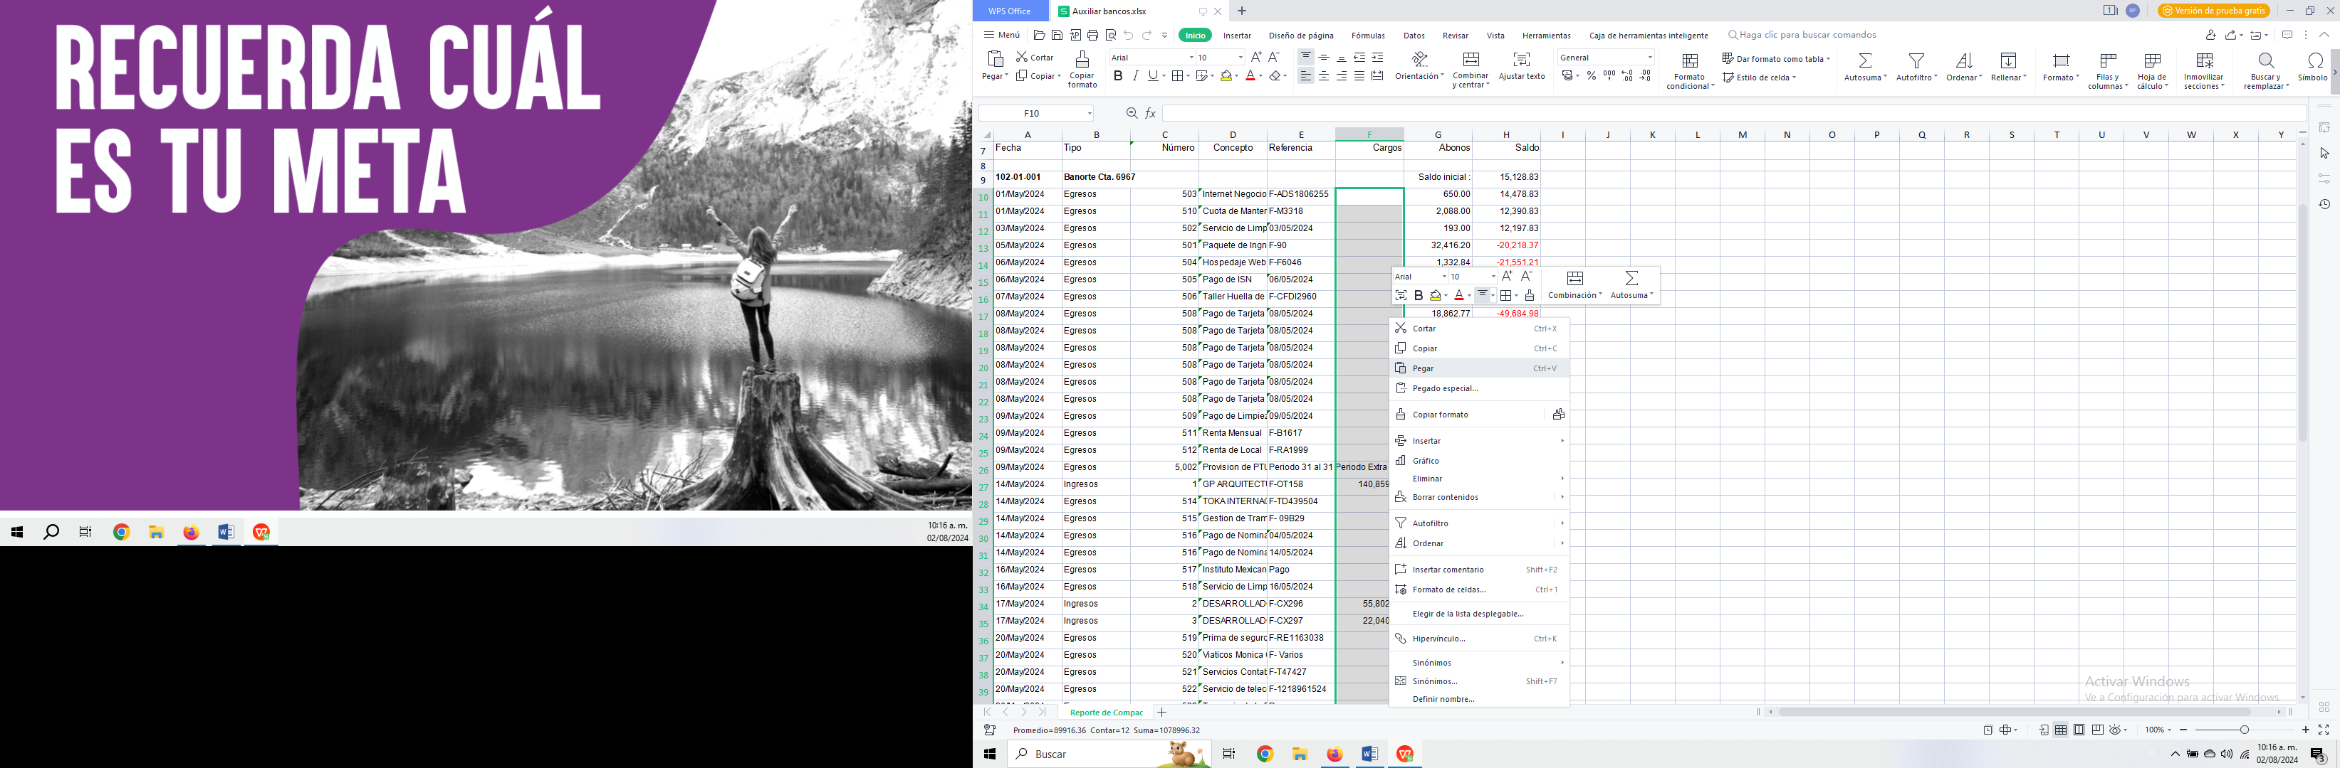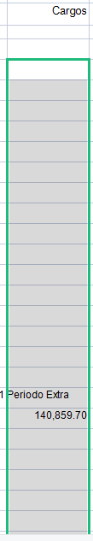



1. Regrese a la ventana "Importar datos del auxiliar" y haga clic en el componente 2.1, según se muestra en la imagen 3.1.

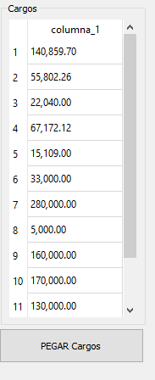



1. Luego, regrese al archivo auxiliar y seleccione los datos de la columna de "Abonos". Haga clic derecho y seleccione "Copiar".

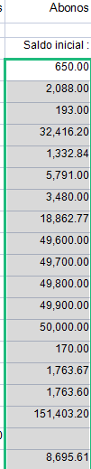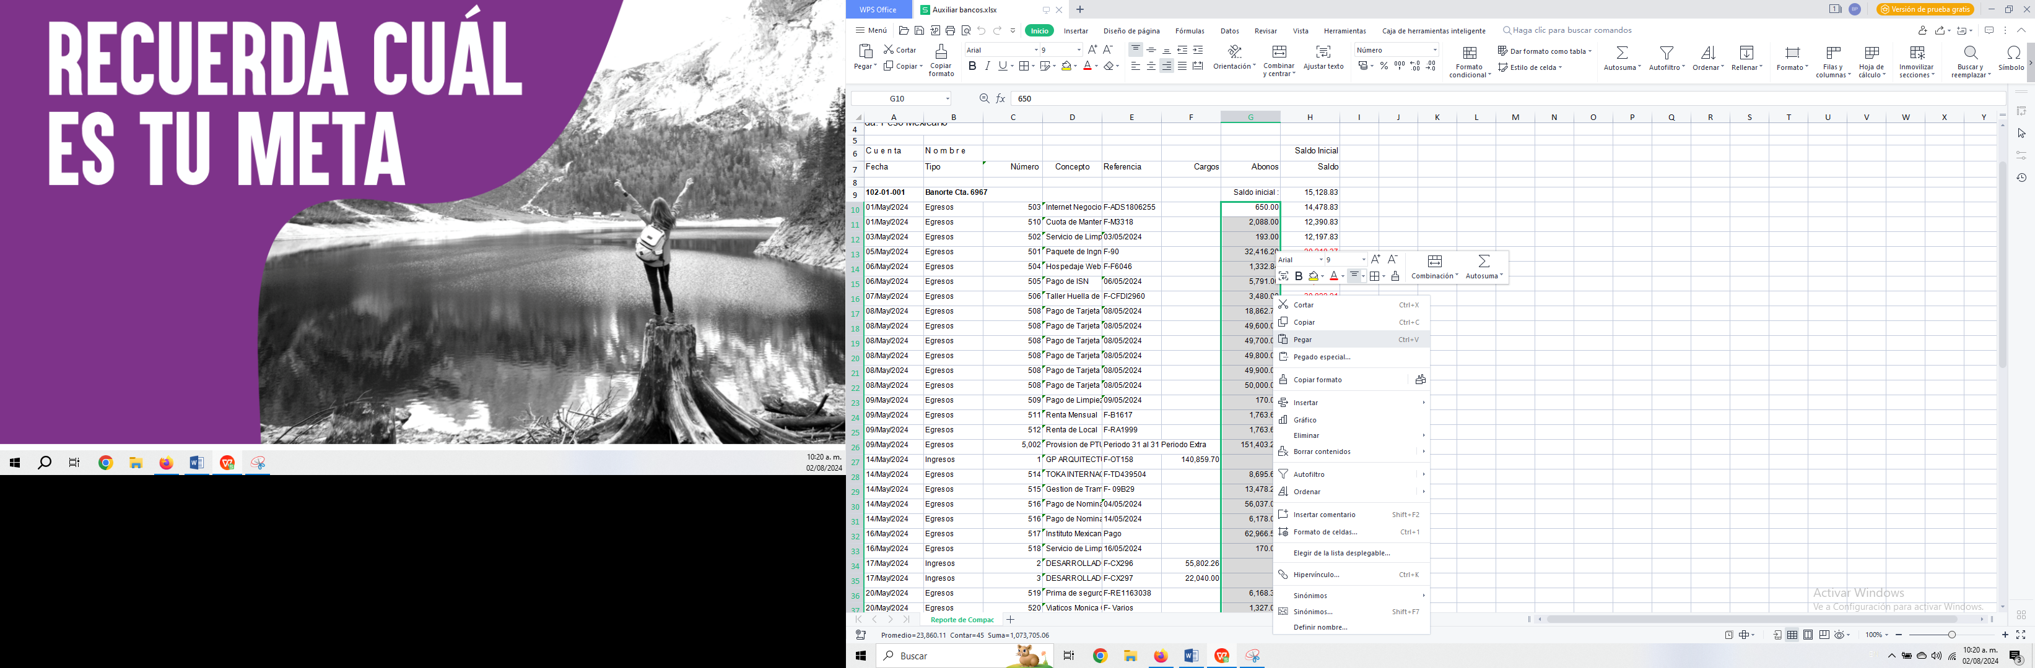



1. Regrese nuevamente a la ventana "Importar datos del auxiliar" y haga clic en el componente 2.2, según se muestra en la imagen 3.1.

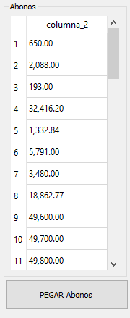



Este procedimiento asegura que los datos se peguen correctamente en las columnas correspondientes.

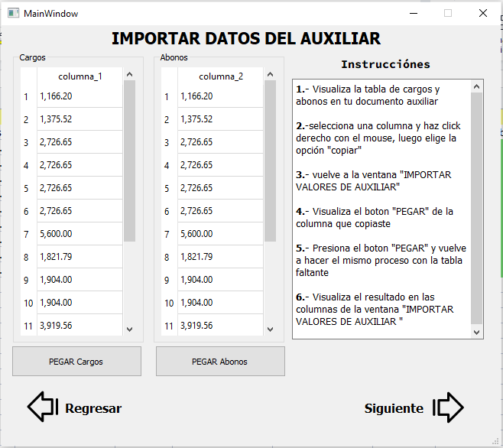

Después de copiar los datos de las columnas de "Cargos" y "Abonos", proceda a realizar un clic izquierdo en el componente **3.1** de la **Imagen 3.1**.

1. **Verificar datos**

Deberás de visualizar los componentes de la ventana

“Resultados de la conciliación bancaria”

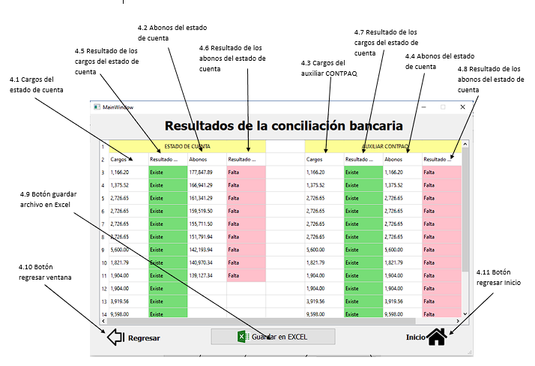**Imagen 4.1Componentes de la Imagen 4.1:**

* Componente 4.1: Esta columna muestra todos los datos correspondientes a la columna de "Cargos" del estado de cuenta.
* Componente 4.2: Esta columna muestra todos los datos correspondientes a la columna de "Abonos" del estado de cuenta.
* Componente 4.3: Esta columna muestra todos los datos correspondientes a la columna de "Cargos" del auxiliar de Contpaq.
* Componente 4.4: Esta columna muestra todos los datos correspondientes a la columna de "Abonos" del auxiliar de Contpaq.
* Componente 4.5: En esta columna, puede visualizar si los datos de la columna de "Cargos" coinciden con los datos de la columna de "Cargos" del auxiliar.
* Componente 4.6: En esta columna, puede visualizar si los datos de la columna de "Abonos" coinciden con los datos de la columna de "Abonos" del auxiliar.
* Componente 4.7: En esta columna, puede visualizar si los datos de la columna de "Cargos" coinciden con los datos de la columna de "Cargos" del estado de cuenta.
* Componente 4.8: En esta columna, puede visualizar si los datos de la columna de "Abonos" coinciden con los datos de la columna de "Abonos" del estado de cuenta.
* Componente 4.9: Este botón abre el explorador de archivos de Windows, permitiéndole guardar la conciliación bancaria en su ordenador.
* Componente 4.10: Este botón regresara a la ventana anterior para poder modificar los datos del auxiliar
* Componente 4.11: Este botón te regresara desde la primera ventana para volver a comparar los archivos del estado de cuenta con el auxiliar

1. **Exportar datos a un archivo Excel**

Para exportar los datos de la ventana de "Resultados de la conciliación bancaria", simplemente ubíquese en el **Componente 4.9** de la **Imagen 4.1** y haga clic izquierdo sobre él.





Este botón abrirá el explorador de archivos de Windows, permitiéndole guardar la conciliación bancaria en tu ordenador.

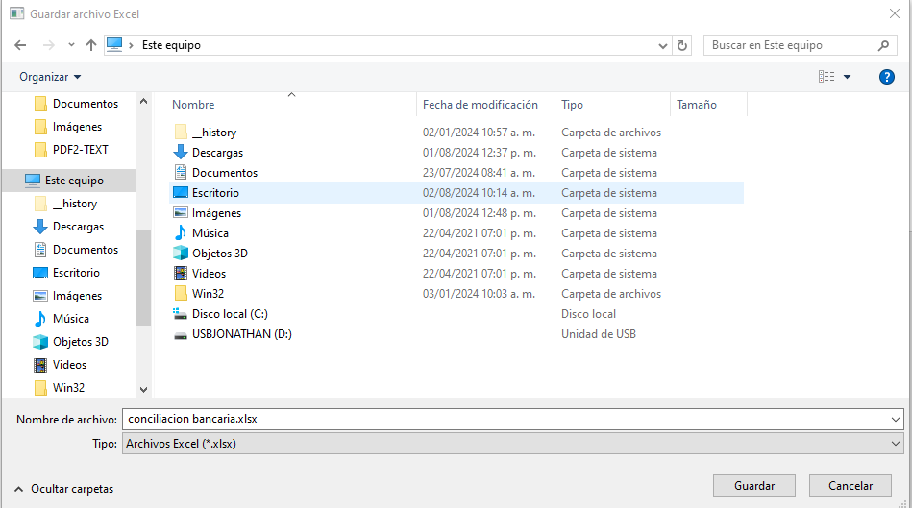

**Opciones del sistema por Excel**

* 1. **Importar archivo Excel**

Deberás de visualizar los componentes de la ventana principal del PDF2EcxelComparer

En la ventana principal, debe hacer clic izquierdo sobre el componente 1.2 de la imagen 1.1.



**Imagen 1.1**

* 1. **Importar datos del Estado de cuenta**

Deberás de visualizar los componentes de la ventana

“IMPORTAR DATOS DEL ESTADO DE CUENTA”

**Imagen 5.1**



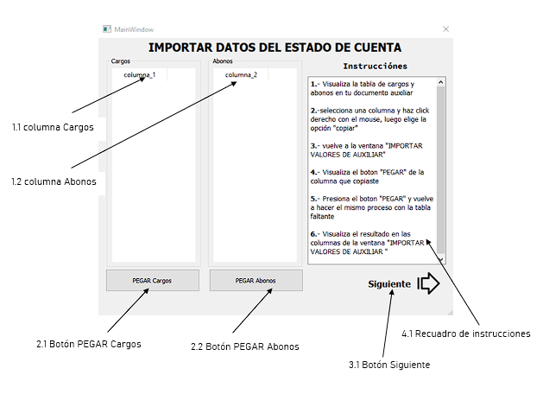

**Importar datos del auxiliar**

1. Abra el Estado de cuenta que contiene los datos de las columnas de "Cargos" y "Abonos".

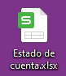

1. Seleccione los datos de la tabla de "Cargos", haga clic derecho y seleccione "Copiar".





1. Regrese a la ventana " IMPORTAR DATOS DEL ESTADO DE CUENTA" y haga clic en el componente 2.1, según se muestra en la imagen 5.1.





1. Luego, regrese al archivo auxiliar y seleccione los datos de la columna de "Abonos". Haga clic derecho y seleccione "Copiar".





1. Regrese a la ventana " IMPORTAR DATOS DEL ESTADO DE CUENTA " y haga clic en el componente 2.2, según se muestra en la imagen 5.1.





Este procedimiento asegura que los datos se peguen correctamente en las columnas correspondientes.

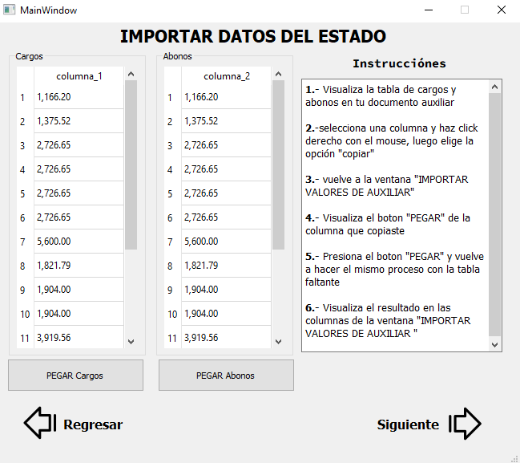

Después de copiar los datos de las columnas de "Cargos" y "Abonos", proceda a realizar un clic izquierdo en el componente 3.1 de la **I**magen 5.1.

**Nota:** Después de este paso, los procedimientos son los mismos que al importar con un archivo Excel. Por favor, regrese a la página 18, punto 6. La verificación de datos continúa normalmente hasta la página 21.